При нажатии кнопки «Оплатить» на сайте продавца вы переходите на нашу платежную форму.
Шаг 1.
В платежной форме необходимо выбрать удобный для Вас способ оплаты, при этом автоматически будут пересчитываться все комиссии, взымаемые платежными системами. В платежной форме необходимо указать сумму, Ваш e-mail и номер заказа (они как правило подставляются с сайта автоматически).
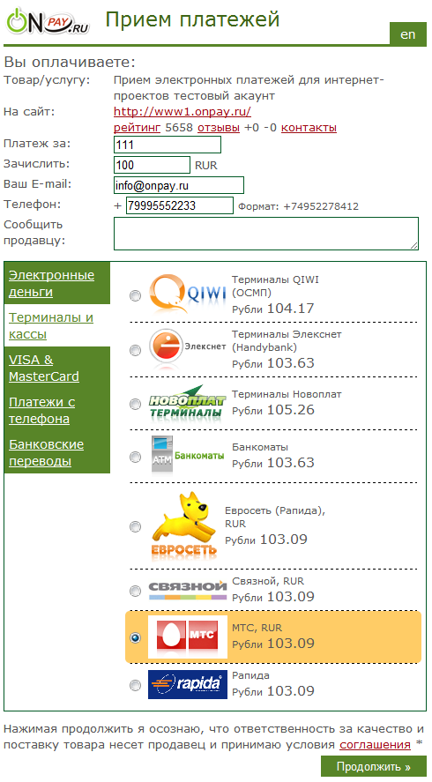
Шаг 2
Следующим шагом введите полностью ваши Фамилию, Имя, Отчество.
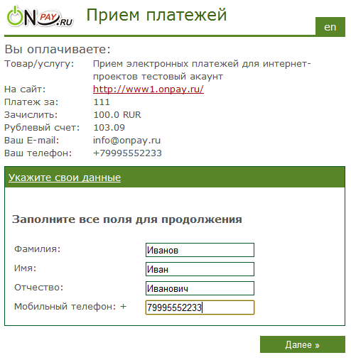
Шаг 3.
Система выдаст в одном окне все параметры платежа, Вам нужно проверить правильность информации и нажать кнопку «Продолжить»
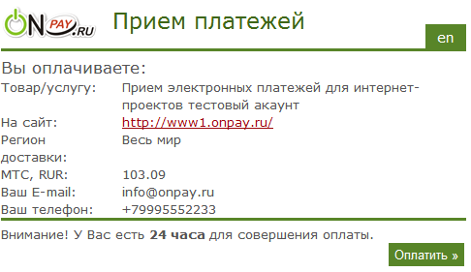
Шаг 4.
Ознакомьтесь с инструкцией и обязательно выберите «Печать шаблона», чтобы получить КОД ТРЕБОВАНИЯ. Он необходим для завершения платежа.
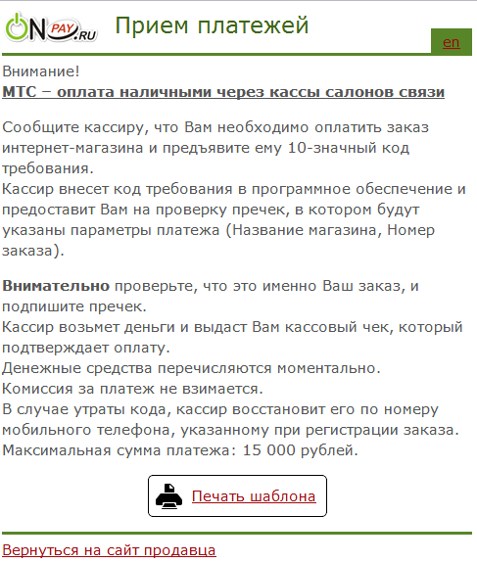
Шаг 5.
Распечатайте квитанцию или запишите КОД ТРЕБОВАНИЯ. Он необходим для завершения платежа.


